

**بيان بأسماء الطالبات المستجدات بالصف الأول الابتدائي والعناوين السكنية للحافلات المدرسية**

**للعام 1444هـ**



**المملكة العربية السعودية**

**وزارة التعــــــــليم (280)**

**الإدارة العامة للتعليم بالمنطقة الشرقية**

**مكتب التعليم بمحافظة الجبيل**

**مدرسة أم الشهداء الابتدائية**



**مدرسة أم الشهداء الابتدائية، التربية أثر يبقى، وأمل يبعث، وحلم يسقى وإنسان يبنى، ومستقبل يصنع، وأمة تنهض.**



**سوزان بنت أحمد المسلم**

**مديرة المدرسة:**

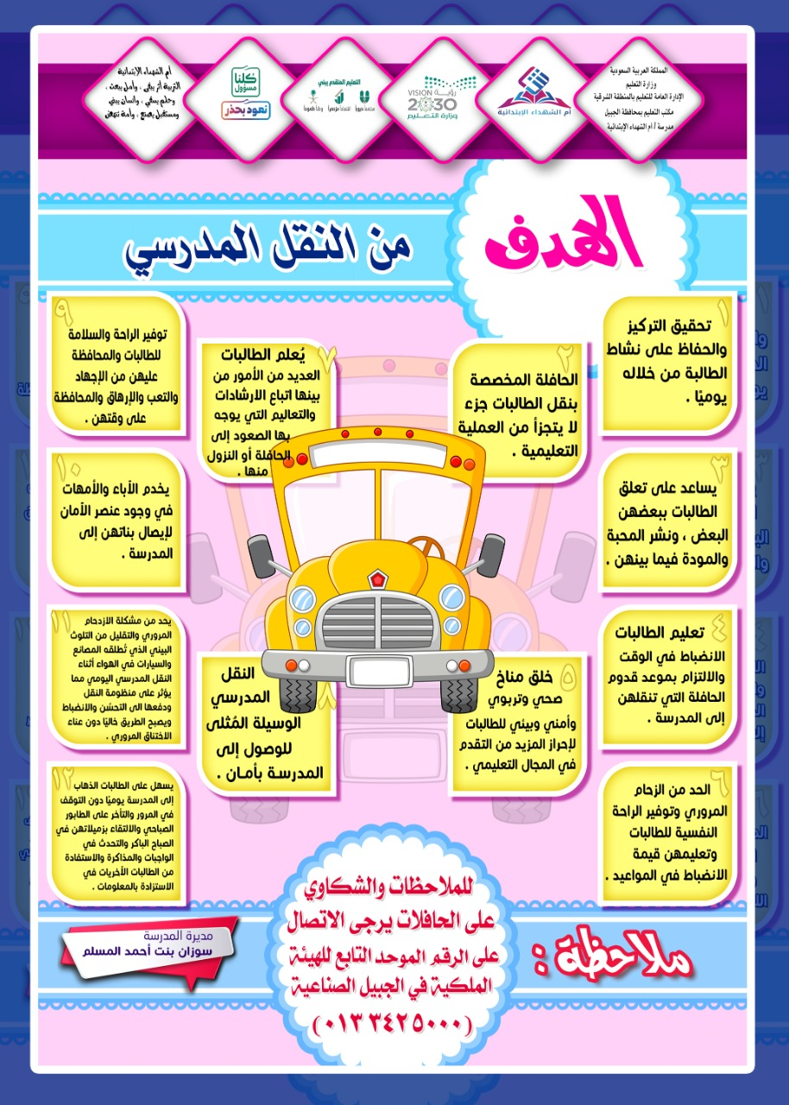



**بيان بأسماء الطالبات المستجدات بالصف الأول الابتدائي والعناوين السكنية للحافلات المدرسية للعام: 1444هـ**

|  |  |  |  |  |  |
| --- | --- | --- | --- | --- | --- |
| **الرقم** | **اسم الطالبة** | **الصف** | **عنوان السكن** | **رقم التواصل** | **رقم اخر** |
|  |  |  |  |  |  |
|  |  |  |  |  |  |
|  |  |  |  |  |  |
|  |  |  |  |  |  |
|  |  |  |  |  |  |
|  |  |  |  |  |  |
|  |  |  |  |  |  |
|  |  |  |  |  |  |
|  |  |  |  |  |  |
|  |  |  |  |  |  |
|  |  |  |  |  |  |
|  |  |  |  |  |  |
|  |  |  |  |  |  |
|  |  |  |  |  |  |